附件2：考场区域示意图

2-1 北京考区（北京大学）
考生可乘坐地铁4号线于“北京大学东门”站A口或B口出，凭准考证进入北京大学校门。
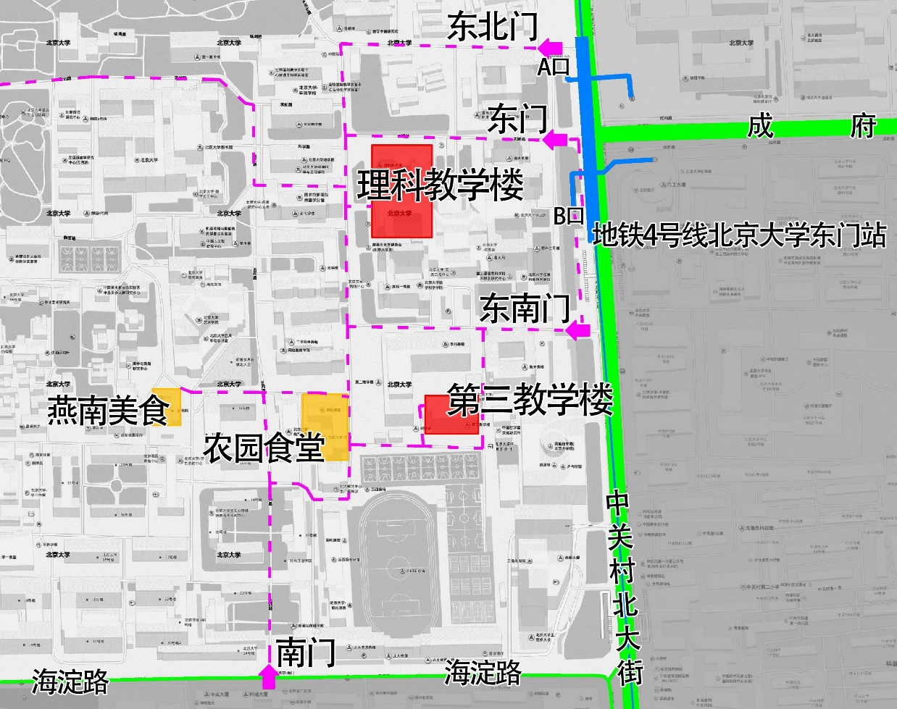

考核地点及就餐地点平面示意

考生可凭本人准考证于考核当天中午就近到北京大学农园食堂或“燕南美食”餐厅购买临时饭卡并就餐；下午不售卡。
考生可一次性购买三天的饭卡，也可以每天购买，请根据本人报考科目及时间安排自行决定。
每张饭卡金额为20元或50元，有效期三天（7月28日-7月30日）；饭卡一经售出，不予退换，卡内余额亦不予退还。
就餐地点：农园食堂、“燕南美食”餐厅。
就餐时间：考试期间中午及下午。
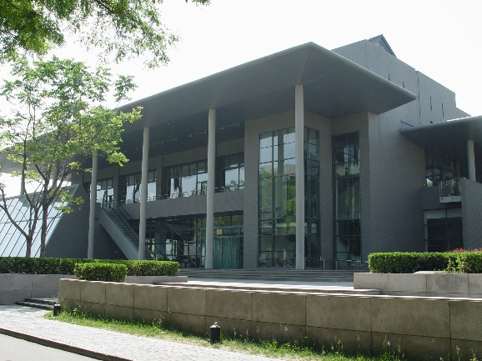 | 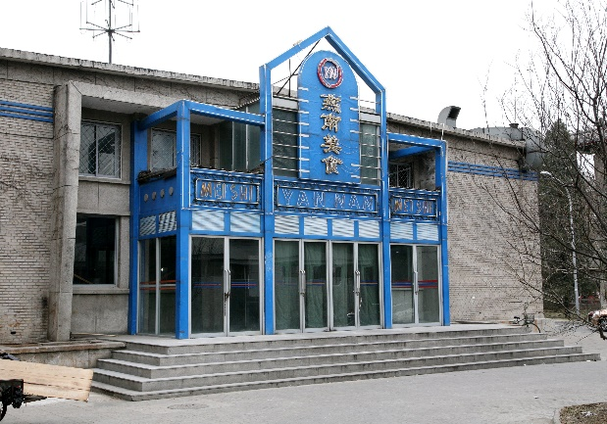
农园食堂 | “燕南美食”餐厅

2-2 考场区域示意图（西北大学）
